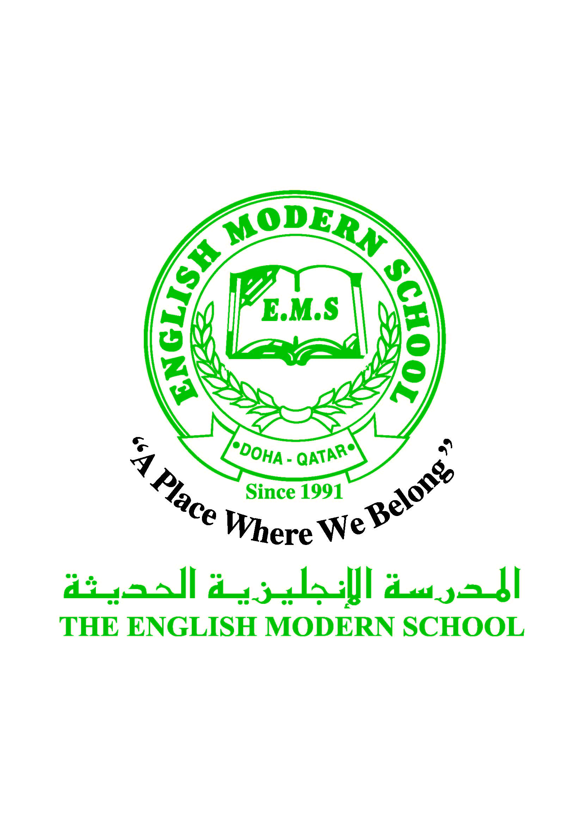
المدرسة الإنجليزية الحديثة قسمُ اللغة العربية 2016-2017
الصف السادس

الرسالة الاسبوعية للفترة من 12/3/2017 الى 16/3/2017
اللغة العربية
اليوم والتاريخ | الدرس/ النشاط | أعمال الصف | الواجبات
الأحد | تابع الدرس إعراب الفعل المضارع | عرض بطاقات توضح أداوات النصب  أخرى توضح أدوات الجزم  التعرف على المصدر المؤول | السؤال الأول ص 26  كتاب الأنشطة السؤال (1،2،3)  ص 16-17
الاثنين | نشاط القراءة : معا نحو جيل قرآني | قراءة الدرس والمناقشة  استخراج معاني المفردات | القراءة والاستيعاب (أ،ب،ج)
الثلاثاء | تابع الدرس :معا نحو جيل قرآني | قراءة الدرس  الإجابة على أسئلة الكتاب
الأربعاء | البرنامج العلاجي | يقوم الطلاب باستخدام الروتين بكتابة الجمل على السبورات الصغيرة ومن ثم دفتر البرنامج العلاجي ص 24دفتر الطالب | قراءة القصة من IREADARABIC وتلخيصها
الخميس | البرنامج العلاجي | الإملاء المنظور :يقوم الطالب  بكتابة الجمل على السبورات الصغيرة | قراءة قصة من IREADARABIC وتلخيصها في دفتر الواجب
التربية الإسلامية
اليوم والتاريخ | الدرس/ النشاط | أعمال الصف | الواجبات
الأحد | سورة الإنسان ص 19-21 | الاستماع إلى سورة الإنسان  يقرأ الطلاب الآيات الكريمة قراءة صحيحة مراعيا أحكام التجويد | كتاب الأنشطة  النشاط الثاني ص7
الخميس | تابع سورة الإنسان ص 18 | يسمع الطلاب 10 آيات من سورة الإنسان  يستنتج الطالب ما ترشد إليه الآيات | كتاب التربية الإسلامية  أثبت حفظي ص 23
تاريخ قطر
اليوم والتاريخ | الدرس/ النشاط | أعمال الصف | الواجبات
الأربعاء | قطر ومنظمة الأمم المتحدة | قراءة الدرس ،التعرف على أهم اللجان التابعة لأجهزة الأمم المتحدة | وضح دور قطر في مجال حقوق الإنسان

الكلمات البصرية
مَقَالّةٌ | شَاطِئُ | ذَلِك | أحْتاجُ | يَمْلِكُ | صَغِيرٌ

حكمة الأسبوع /
أناقة لسانك تعكس أناقة تفكيرك

